ул. Аллея Памяти, д. 1 п. Комсомольский, Черноземельский район, Республика Калмыкия, 359240, тел. (884743)91227
ИНН 0810003730/КПП 081001001; ОКПО 24783136; ОГРН 1020800566984
факс: (884743) 91227 Е-mail: batrinasnr@mail.ru сайт: http:// batrinasnr.ru/

ПРИКАЗ 147

от 01.09.2022 г.

Об организации родительского контроля
за качеством горячего питания в школе

С целью повышения эффективности системы контроля за качеством предоставления горячего питания обучающимся в школе,

ПРИКАЗЫВАЮ:

- Утвердить Положение по родительскому контролю за организацией и качеством горячего питания обучающихся МКОУ «Комсомольская гимназия им. Б.Басангова» (приложение 1).
- Утвердить План работы родительского контроля за организацией и качеством горячего питания обучающихся МКОУ «Комсомольская гимназия им. Б.Басангова» (приложение 2).
- Назначить ответственной за организацию родительского контроля за качеством горячего питания в школе.
- Утвердить состав родительского контроля на 2020-2021 учебный год: Джанаева Ольга Владимировна, Маликова Марина Борисовна, Бембеева Саглара Владимировна.
- Разместить нормативные документы по родительскому контролю за организацией и качеством горячего питания обучающихся в информационно-телекоммуникационной сети Интернет на сайте школы.
- Контроль за исполнением приказа оставляю за собой.
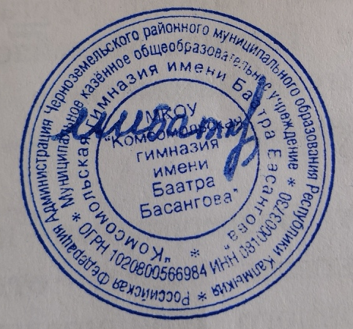
Директор: Батырева М.И.

